**新版本用户客户端简单说明**

**感谢大家使用无忧加速器，希望无忧加速器能给你带来更好的体验！**

**无忧加速器经过5年的技术累积和不停的完善软件功能，目前能够兼容市面上绝大多数端游和模拟器。**

**目前必须需要有代理客服的推广码或者是无忧老用户的推广码才能注册帐号，这样能避免他人冒充我们无忧代理，避免用户上当受骗.**

重点说一下，分配机器码，所有的用户只要注册一个无忧帐号就可以。需要使用无忧客户端的电脑或者系统都要建立一个独立的子机器编码，一个子机器编码只能在一个系统里面登录，不能多个系统同时登录同一个子机器编码，我们子机器码不绑定机器但是不能多个系统登陆，

**新用户首次登陆必须要编辑一个子机器编码才能进入无忧界面。**

**动态节点，只能是一条ip上一个游戏窗口，所以一条ip只能被分配一次**

**静态一条ip可以将10个窗口分给不同的机器里面，窗口总数不能超过10个，**

分配节点，固定好子机器编码，然后就是分配节点，这个看你项目需求，用户自己分配，分配好了，那这个子机器码里面只会显示被分配的ip。

已经被分配的ip窗口，只有手动释放了才能再次分配，操作方式可以参考下面的介绍。

**无忧加速器必须要采用安装的模式，不能采用复制文件，，并且需要安装的默认的文件里面，用户不能随意修改安装路径。**

**一：分配机器编码和节点**

首次登陆的电脑会提示---设置**机器编码**---要看清楚自己的模式是**静态还是动态**，分配节点的时候不要点错了页面。

**如果没有节点也可以设置好机器编号后直接点完成配置，进入无忧界面在操作金币充值和购买节点**

如果都没有节点你也可以找代理客服帮你购买ip，或者代理帮你帐号充值然后你自己在客户端购买ip。

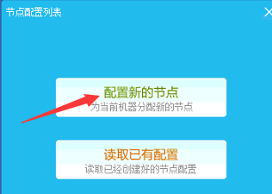

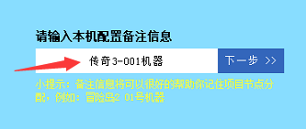

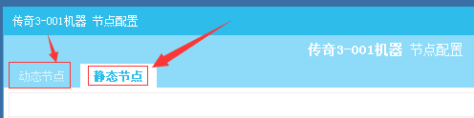

**1，动态分配页面**

动态节点是当后台识别游戏进程下线，就会立马分配一个新的ip给用户。

这是动态节点分配的页面，**注意****动态节点，只能是一条ip上一个游戏窗口，所以一条ip只能被分配一次**，当节点被分配了，这边就会显示是灰色的并且不能再分配，除非手动**释放**出来那就可以继续分配。

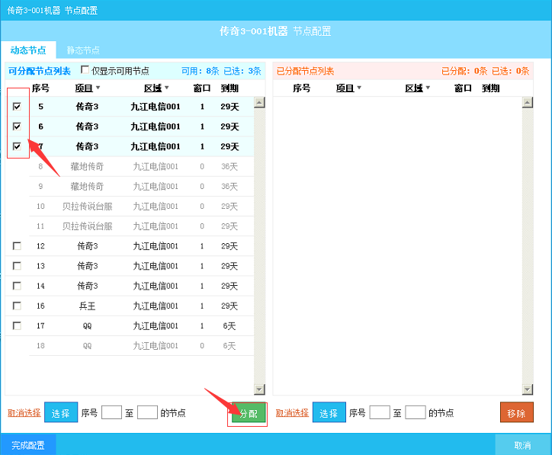

**2，静态节点分配**

静态节点目前默认最多一条ip可以上10个游戏窗口，具体你要上多少可以自己根据游戏判断，

**静态一条ip可以将10个窗口分给不同的机器里面，窗口总数不能超过10个，**

对于节点多的用户，下面也有简单快速的勾选和分配的办法。

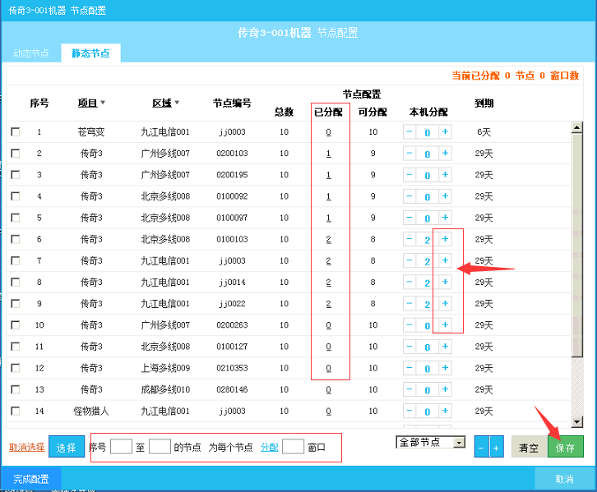

当大家设置完成了，就可以点**保存**或**分配**， 然后就是**完成配置** 就可以了。

**3，无忧软件界面介绍**

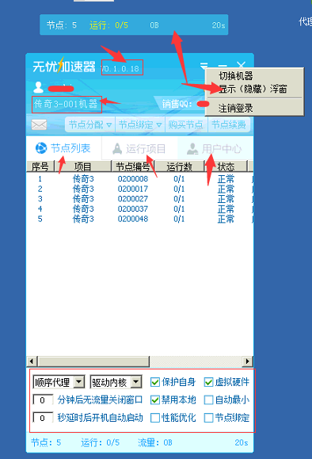

**软件的版本编号**，一般数字越大说明越是最新的版本。

**显示（隐藏）悬浮**-----就是最上面的简洁显示框，可以隐藏和打开，

**注销登录**----点后帐号和密码会被清除掉。

**本机器的编码**，里面只显示分配到这个机器码上面的节点。

**销售QQ** ----就是你的代理客服QQ 号码，有事就联系他就可以。

**切换机器**----如下页图片介绍，可以看到你的所有的机器编号，

**节点分配**----本机分配---直接进入本机器编码的节点分配页面。

**节点绑定**----这个针对那些需要把游戏路径跟ip绑定的项目，里面可以查看绑定信息和清空绑定。前提是要勾上下面的节点绑定才生效。

**购买节点**----后面有介绍往下看。

**节点续费**----后面有介绍往下看。

**节点列表**----显示节点的信息

**运行项目**----显示上游戏窗口的信息，

**用户中心**----显示用户的帐号的信息

**顺序代理，循环代理-**---循环是一条ip上一个窗口轮流上直到全部上满，顺序是先把一条ip的窗口全占满再上下一条ip。

**驱动内核，LSP内核**----一般采用驱动内核，具体要看游戏，大家可以互相试试，但是每次切换内核是需要重启电脑的才能生效。

其他的辅助功能 根据需要选择使用。

**4，切换机器介绍**

进入这个页面，可以看到我们帐号下面的机器 在线和节点分配的数量和总的窗口数

进来后必须选择一个机器编码或者双击机器编码就可以进入无忧，如果点了X那将结束整个无忧软件。

**创建**----就是创建新的机器编号，上面有图

**配置**----需要选中一个机器编号，然后点配置，就进入这个机器的节点配置页面，上面有图

**编辑**----就是修改机器编号的名称，

**删除**----需要选中一个机器编号，点了以后将删除这个机器编号，并释放这个机器变化里面的ip，

**购买节点**----请继续往下看有专项介绍。

**选择配置****-**---左击选中机器编号，点击这里就进入该机器编码的去游软件。

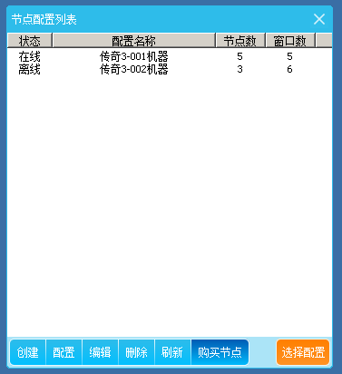

**5，购买节点介绍**

动态模式默认就是一个窗口数，但是静态模式的话会需要多选择一个窗口数，

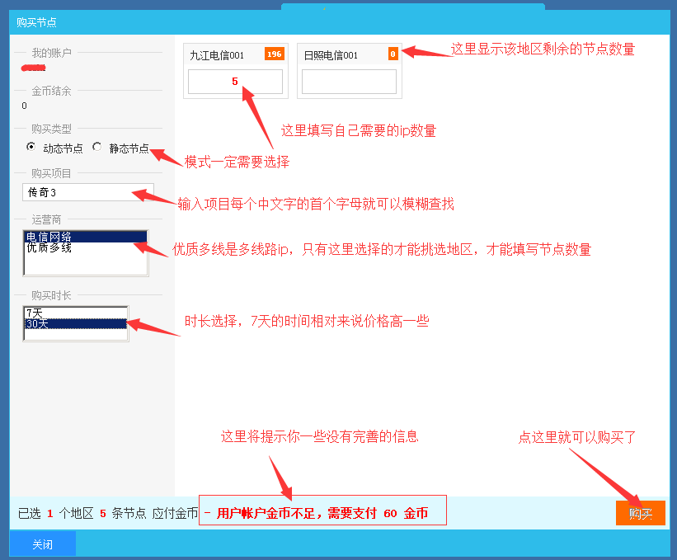

**6，节点续费介绍**

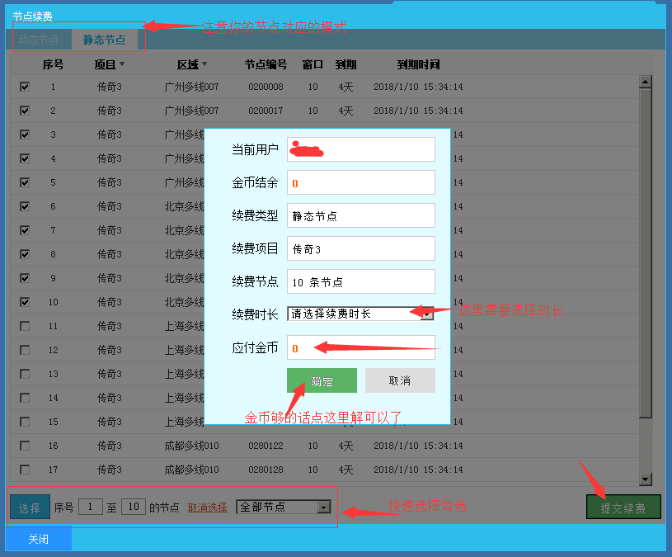

**7，金币充值**

点击金币充值，就可以弹出充值页面，可以查看自己充值记录，看图片箭头

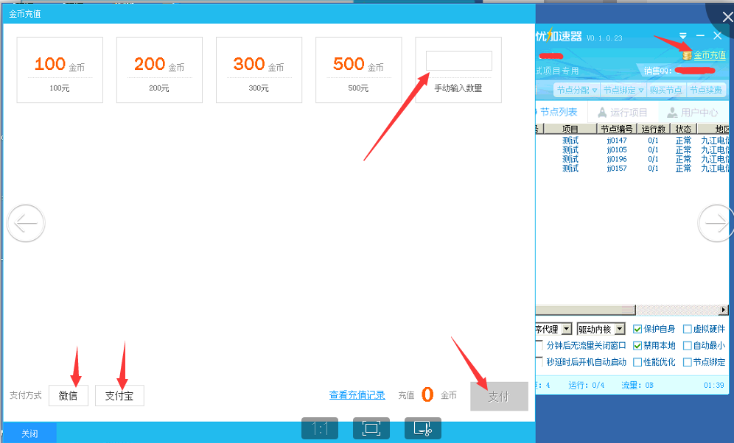

8，右下角无忧加速器图标 右击的界面图出现。

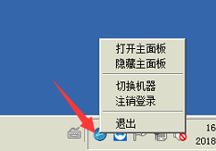

**二：释放已经分配的节点**

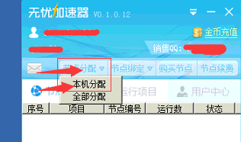

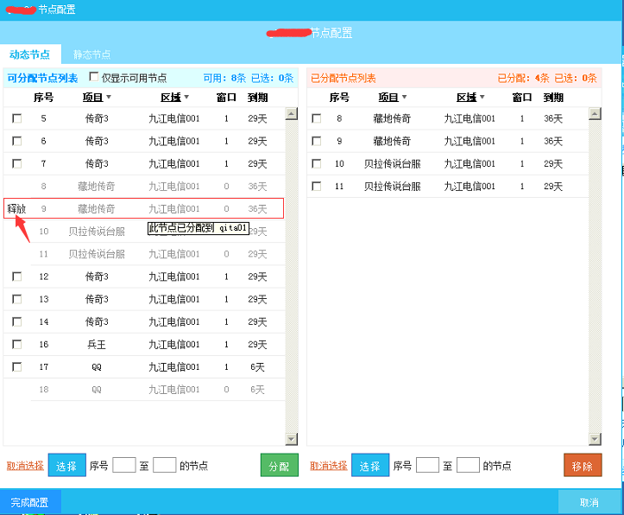

**三：同一个机器号重复登录**

重复登陆了机器编号的话，在新登陆的机器上会有这个提示。如果登录错误机器码请及时点一下取消，并重新选择机器码再登录

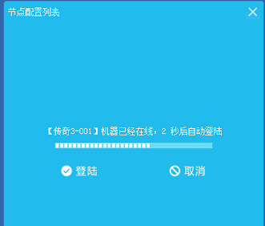

当新登录的成功后，以前登陆的机器会出现，并把游戏踢下线，禁止本地的联网功能。

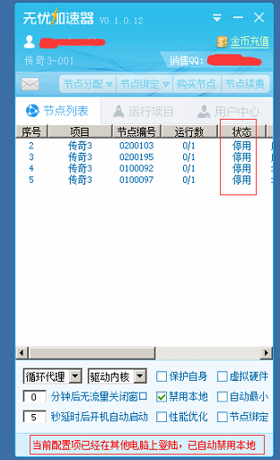

**四，动态节点-----暂停ip变动功能**

选中节点 并右击一下，就会出现

切换节点，就是手动跟换ip，点一下就会发现节点编号就会变化

保留节点，就是把ip固定下来，并可以发现最后的保留状态会变成“是”

停用节点，就是暂时不是用这条节点ip，会在状态看到“停用”

启用节点，被暂停的节点才有这个选项，点一下就会重新启用节点

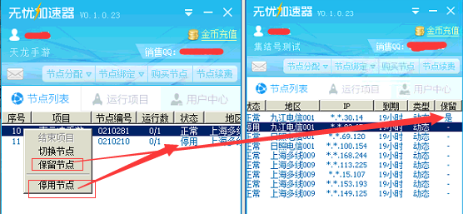

**五，静态节点-----手动变化ip功能**

选中节点 并右击一下，就会出现

切换节点，就是手动跟换ip，点一下就会发现节点编号就会变化，

停用节点，就是暂时不是用这条节点ip，会在状态看到“停用”

启用节点，被暂停的节点才有这个选项，点一下就会重新启用节点。

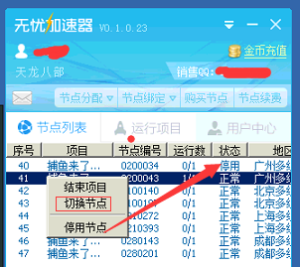

**六，节点绑定**

节点绑定------启用这个功能必须要勾上下面的【节点绑定】，

顾名思义就是将游戏绑定在节点上，，此功能是将节点的序号与游戏打开的路径绑定起来。

一般适用于模拟器，某些游戏路径不同的话也可以支持，需要用户自己实验一下，

利用这个功能可以实现，独立的帐号对应独立模拟器，对应独立的ip，前提要注意，首先ip要固定，，静态节点可以，动态节点的话 可以选择先保留节点，也是可以实现这个功能，但是这样动态ip就不会变化，

如果想跳过节点绑定，那就要先暂停前面的节点，，需要重新绑定 请先【清空绑定】。

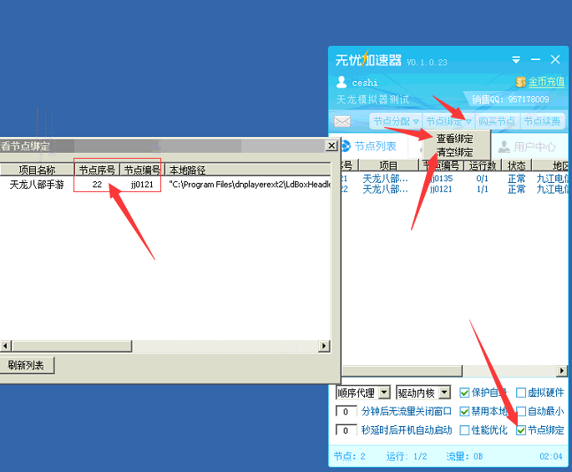

**七，用户推广用户注册链接功能**

每个用户登录客户端都有一个专用的推广链接，可以介绍朋友注册帐号，以后我们无忧会开放推广活动，你推广的朋友通过你的链接注册了无忧帐号并且购买了节点，我们会给你一定的奖励，具体活动时间以及奖励以官方公告为准。

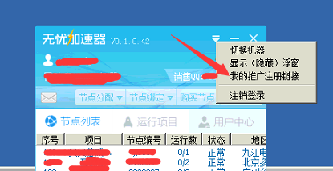

点了【我的推广注册链接】后 弹出，已经在粘贴板上了，你只要粘贴给朋友就可以。

**常见问题解答**

常见问题：

一，如无法正常代理或经常掉线

1.请先重启电脑，再安装新的板本，大部分因为安装不成功或直接复制未安装缺少控件所导致。

2.请切换至其他内核模式，优先使用驱动内核，稳定性和功能最多，但可能少部分游戏无法代理，可切换至LSP模式代理。

二，设置保存不成功：

1.设置好后正常都能自动保存成功，最稳的做法是关闭一次客户端，再重新打开，防止电脑非法关机，设置未保存成功。

三，打开客户端出现报错,或者窗口不走代理，请按照下面的方式处理。

请先检查电脑的防火墙是否关闭，特别是windows10的系统，很多都是开了防火墙的，记得要关闭。

1，然后重启电脑，关闭360等杀毒软件和管家，在安装或者解压一次无忧,尽量默认

安装路径，在用管理员权限打开无忧

软件【注意一个系统里面无忧只能打开一个不能打开多个】

四，错误如图

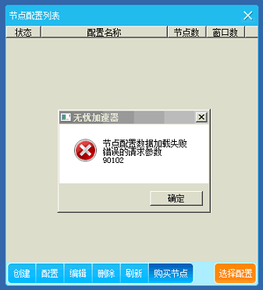

这种错误是由于没有找到机器码导致的，，只要点一下确定，然后重新【创建】机器码并分配节点就可以了。

五，复制的客户端出现问题，不能更新。

答：如果用户确实需要复制客户端的话 一定要记住，我们打开的文件是Update这个文件，，不要打开其他文件，打开其他文件客户端不能更新到最新版本，会导致节点ip 连不上。

还是建议都采用安装默认路径的方式，，不要随便复制。

